

**MANUAL – MÓDULO CONTRIBUINTE**

**SERVIÇOS TOMADOS**

Gestão de ISSQN de Bancos – GIBAN

Julho/2015

Versão 1.0

Sumário

Capítulo 1 APRESENTAÇÃO 3

Capítulo 2 PASSO A PASSO 4

# APRESENTAÇÃO

Este documento apresenta o descritivo de utilização do sistema de Gestão de ISSQN de Bancos – GIBan, Módulo Contribuinte, menu Serviços Tomados.

Neste menu o contribuinte irá realizar as declarações de serviços tomados, na qual é o responsável tributário (ISS Retido).

# PASSO A PASSO

No menu DECLARAÇÕES, clicar na opção SERVIÇOS TOMADOS.

Na tela será apresentado 03 abas:

LISTA NF TOMADAS: listagem de todas as NF de serviços tomados pelo contribuinte que forma declarados anteriormente;

DETALHES NF TOMADA: informações da NF selecionada na guia anterior;

NOVA ESCRITURAÇÃO: formulário para o contribuinte preencher com dados da NF tomada.

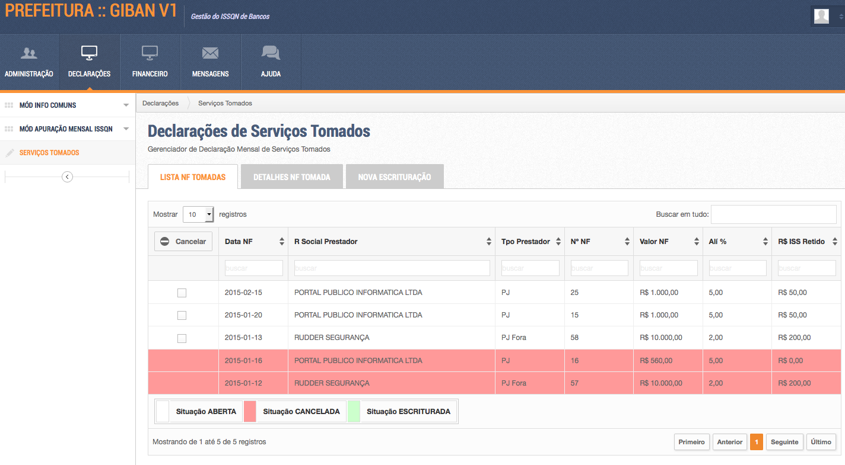

LISTA NF TOMADAS

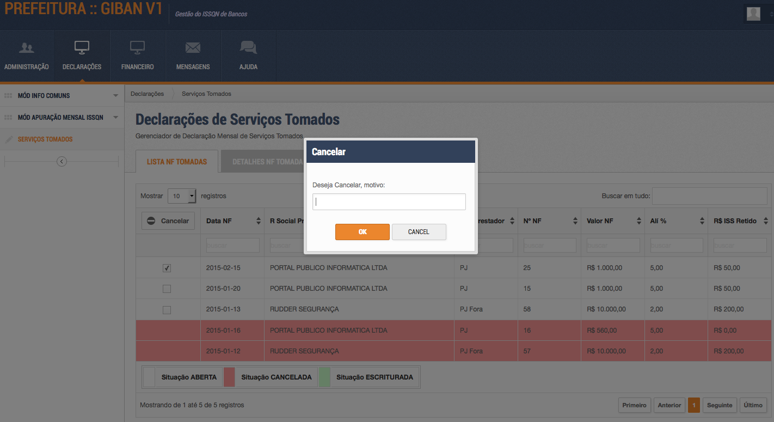

Nesta tela o contribuinte além de selecionar as NF tomadas declaradas também poderá cancelar a mesma.

DETALHES NF TOMADA

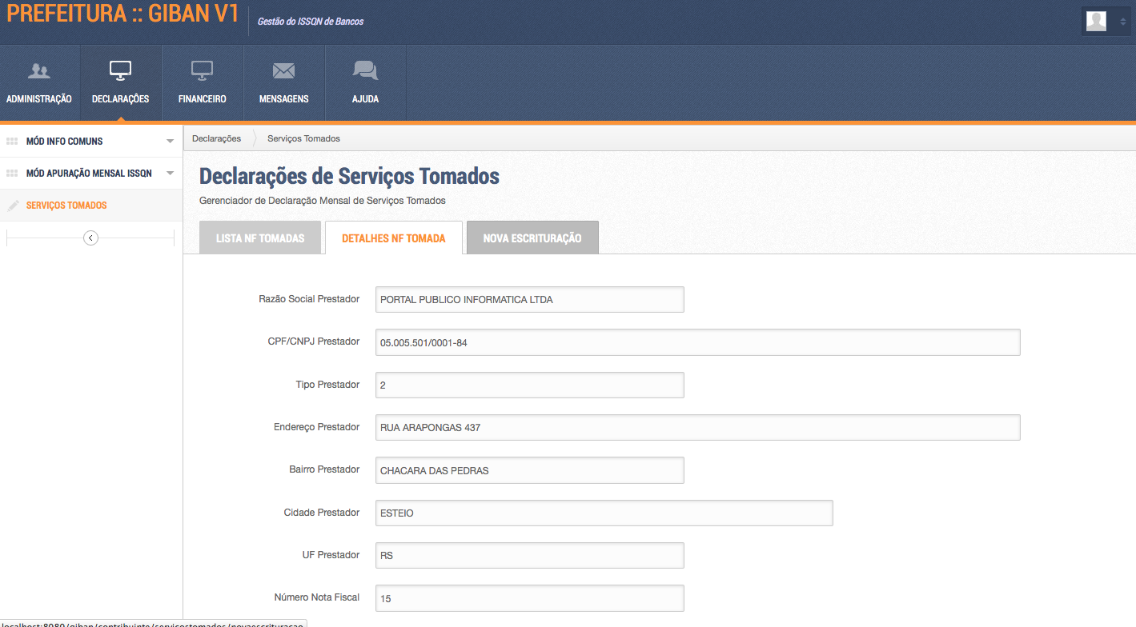

Nesta tela o contribuinte visualiza as informações da NF selecionada na aba anterior.

NOVA ESCRITURAÇÃO

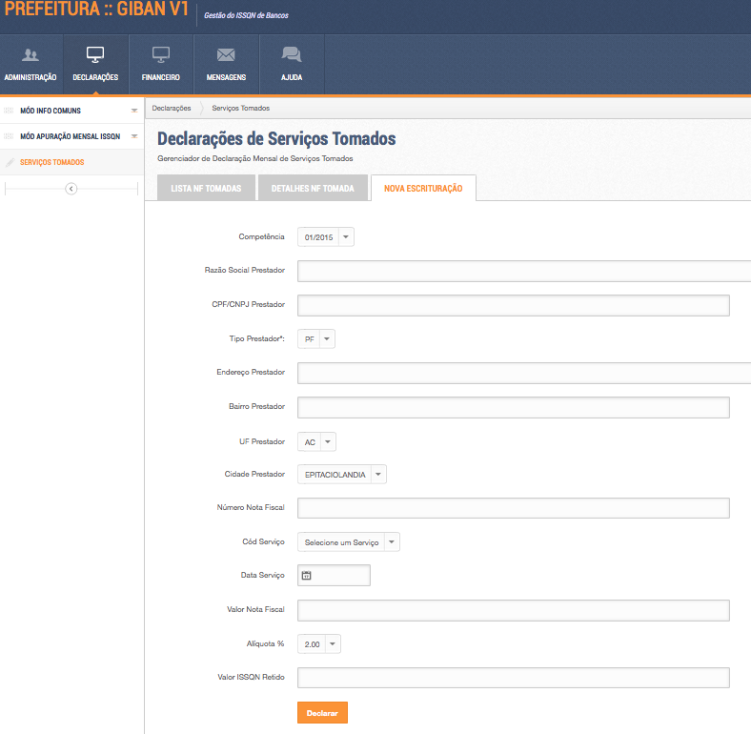

Nesta tela o contribuinte declara as NF tomadas na qual é o responsável tributário pelo ISSQN. As informações declaradas são: Competência da NF, Razão Social e CNPJ do Prestador, Tipo Prestador (Pessoa Física, Pessoa Jurídica, PJ Fora da Cidade, PJ Fora do País), Endereço do Prestador, Bairro do Prestador, UF do Prestador, Cidade do Prestador, Número da NF, Código do Serviço, Data do Serviço, Data do Serviço, Valor da NF, Alíquota e Valor do ISSQN Retido.